ООО «Литар» одно из видущих предприятий в Сибирском регионе по изготовлению и монтажу стальных горизонтальных резервуаров.
Резервуары стальные горизонтальные (РГС) изготавливаются по типовым проектам, а также возможно изготовление по индивидуальным проектам на основе типовых, для различных областей народного хозяйства. Все технические решения, принятые при проектировании резервуаров, соответствуют требованиям экологических, санитарно-гигиенических, противопожарных и других норм, действующих на территории РФ.
Горизонтальные резервуары поставляются заказчику в готовом виде с оборудованием или без него. По желанию заказчика, резервуары и емкости комплектуются необходимыми технологическими элементами: опорами, ложементами, люками, патрубками, лестницами, площадками обслуживания и другим технологическим оборудованием.
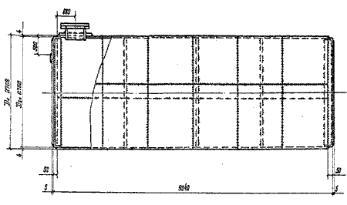
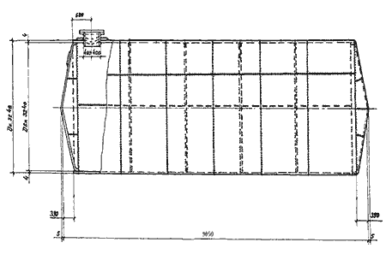
Наиболее широкое распространение по изготовлению получили следующие модификации резервуаров: РГС–3м³, РГС–5м³, РГС–10м³, РГС–25м³, РГС–50м³, РГС–75м³, РГС–100м³
Фирма ООО «Литар» имеет возможность изготовить и поставить резервуары для различных климатических условий, в т.ч. для районов крайнего севера, с комплектом теплоизоляции и доукомплектовать необходимыми подогревателями и другим специальным оборудованием по чертежам заказчика.
Изготавливаемые фирмой резервуары РГС предназначены для приема, хранения и выдачи жидкостей плотностью до 1 тн/м³ при внутреннем избыточном давлении в газовом пространстве до 0,07 мПа и вакууме 0,001 мПа.
По требованию заказчика изготавливаем наклонные, винтовые и шахтные лестницы. Имеется возможность изготавливать и другие РГС с другими объемными рядами. Предприятие имеет возможность монтировать резервуары на площадках заказчика, а также производить их реконструкцию и ремонт с заменой необходимых деталей и узлов. ООО «Литар» выдает всю необходимую исполнительную документацию о выполненных работах по монтажу, ремонту и реконструкции резервуаров.
Изготовленная продукция имеет разрешение на применение федеральной службы по экологическому, технологическому и атомному надзору (Госгортехнадзора).
На предприятии освоено изготовление горизонтальных резервуаров для различных способов установки наземной и подземной, двустенные или одностенные, с коническими и плоскими днищами.
Подробная информация о деятельности предприятия ООО «Литар» размещена на сайте: litar-altay.ru

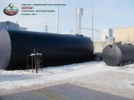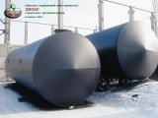
Резервуары горизонтальные (РГС)

